20210130

成中医三队对北航，开室东西为吴何，闭室南北为石雷。对手是萌新，我们以80：22大胜，VP是20:0。尽管大胜，但里边不少牌都有点问题。

第一幅牌

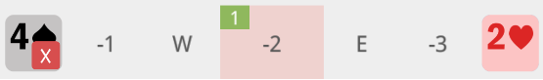

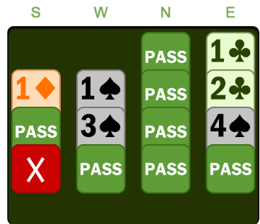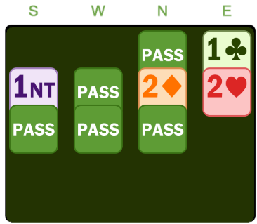

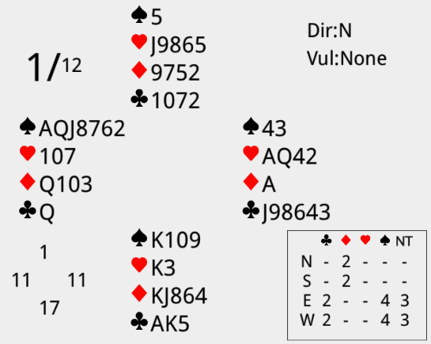

尽管我们约定12点才开叫，但是面对草花-红桃的6-4套，坐东的我还是坚持开了叫，然后同伴在最经济的条件下叫了1S，随后跳叫3S，必定是邀请以上的6张套，所以凭借着单张DA，勇敢地上了4S。不过对手竟然凭借着手上的17个大牌点进行了不明智的加倍，这给了我们多拿170分的机会。

不过可能是开场紧张的缘故，我的对家坐庄并没有太稳当。对手首攻SX，出现SK，用SA吃掉，然后送草花，对手再吊将，然后出光所有的将牌到了如下画面。

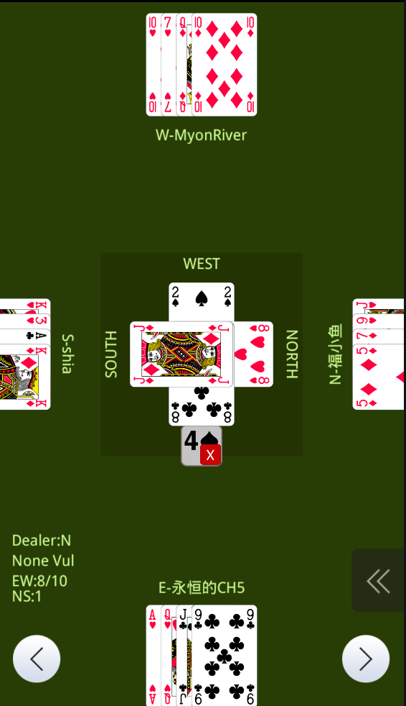

这里就是打一个投入即可，南家最后的加倍表明了他手上拿了所有的剩下的大牌。我们能在红桃上拿到珍贵的两墩。但是如果我们主动出红桃去飞牌，那就必然要失败。

第二幅牌



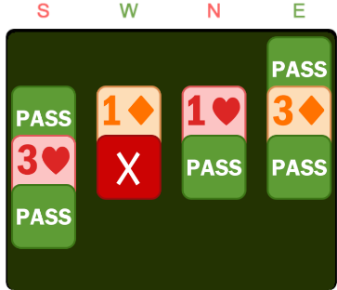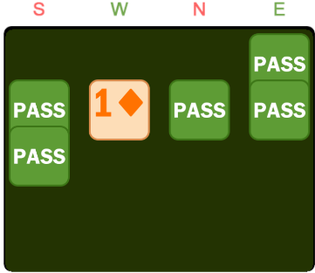

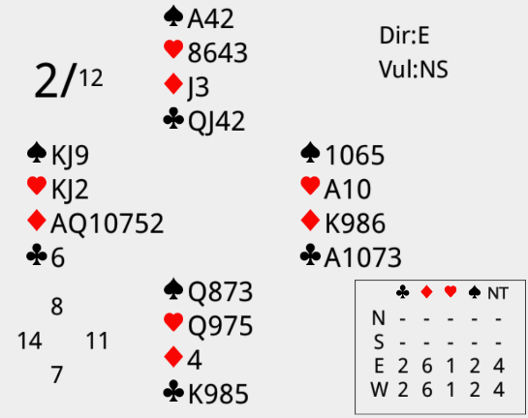

这个牌对面瞎叫1H，我们3D示强后还盖3H，对面有局，当仁不让地给锤子下了他们四个。1100。

第六幅

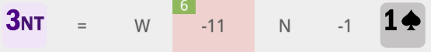

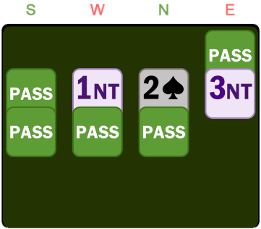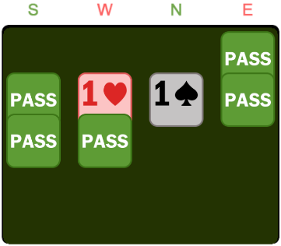

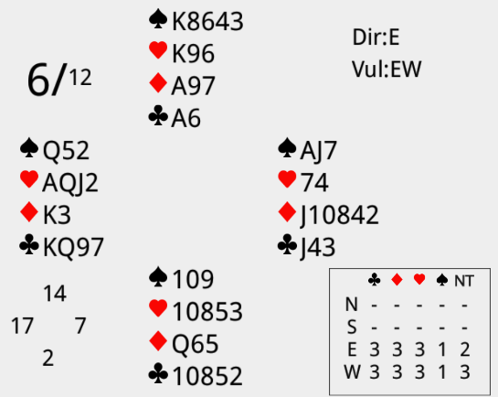

这个牌我特意问了对面2S什么意思，他们说有5张，并且14+！

看着手里的SAJX，我觉得3NT基本是铁成的，索性邀都不邀了，直接上。

第八幅

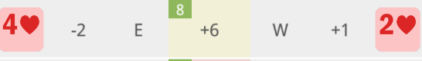

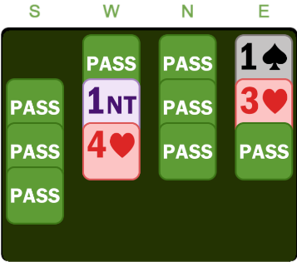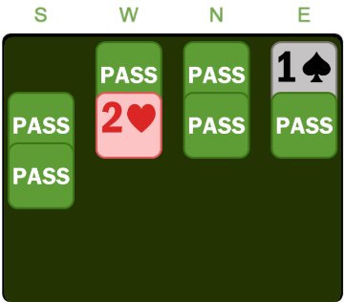

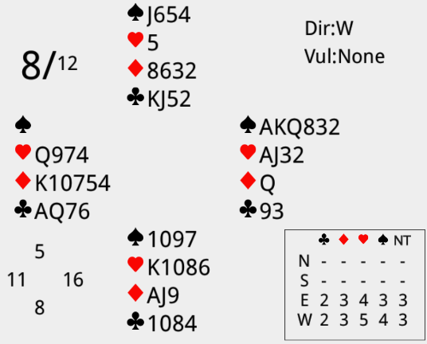

这个牌叫牌其实挺顺利的，虽然第一嘴听到对家对黑桃不配合，但是在跳叫3H后，对家满心欢喜地叫上了4H。问题是我这一把坐庄混乱，甚至到了复盘阶段也还是有点迷茫。第一感觉是都想要（将牌想抓HK，又想做黑桃，又想做方片------尤其是南家首攻DJ，暗手的DQ能拿一墩，甚至还想飞中CQ），不过最后结果是坏的——都得不到。那么这里应该如何规划坐庄路线呢？

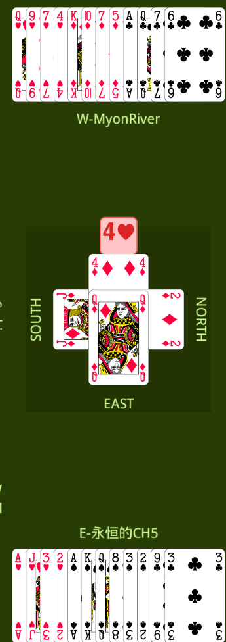

这个牌表面上很安全，但其实危机四伏，稍不注意就会打下。这个牌看不到的危险有几个，包括：第一是将牌4-1分布，而且HK的位置不好（在南家）；第二是CK位置不好（在北家，飞不中）；第三是黑桃的大牌无法完整兑现，对面是5-2的黑桃分布或者更坏（6-1或者7-0）；第四是方片做不成，对面是5-2的方片分布或者更坏（6-1）。

现在回过头来总结。从南家的首攻DJ来看，感觉很有可能是单张DJ（DKQT都在庄家或者明手手上，没有理由首攻AJX/AJ中的J，如果是JX的话，也许让对手去猜DJ的位置比较好），所以假设南家已经没有D了吧。数一数输墩？草花有一个（假设草花飞不中），将牌有两个（HK飞不中），黑桃拿不通，至少丢1个（如果不将吃的话）。而且如果假设方片南家缺门，那么还要注意如果不好好处理将牌，那么桥可能会断，黑桃无法兑现。

现在手在暗手，还是应该先兑现SAK，明手垫两张小草花，然后飞C。飞中则少一个C的输墩。飞不中的话，如果继续出C，则回到明手出H4吊将，如果出DA，暗手将吃，出DX则可以垫小黑桃，出将牌则是在帮我们飞，出黑桃则暗手放小。然后即便是分布不利，也会好打不少（最多下1，比下2还是要好，尽管还是有些没想清楚……）。

实际的坐庄线路其实非常混乱，顾此失彼，狼狈不堪。下次这种牌还需要再好好想想，把各种危险理清楚了再打。

第九幅

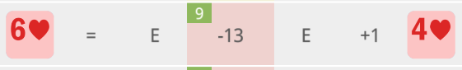

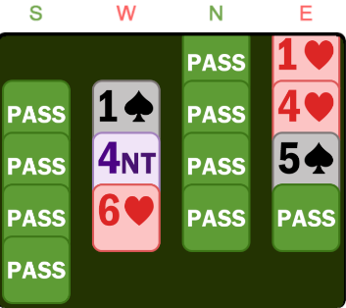 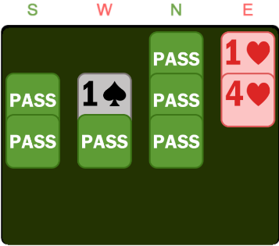

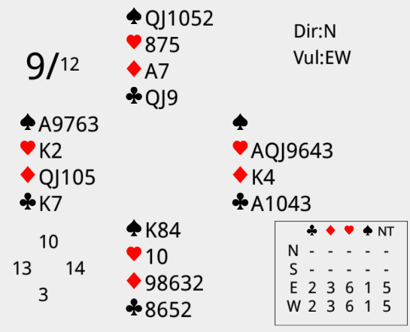

这个牌虽然只有27个大牌点，并且S上东西不配。但是西家听到东执意决定自己冲到4H时，自己的HK2就会非常有价值，所以问关键张然后上6H。

第十幅

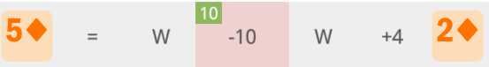

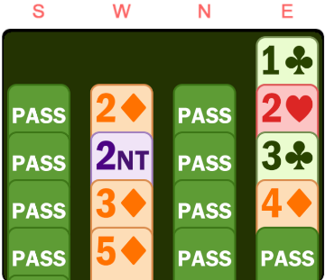 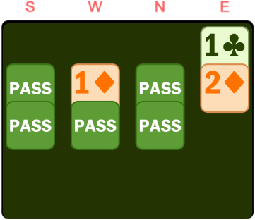

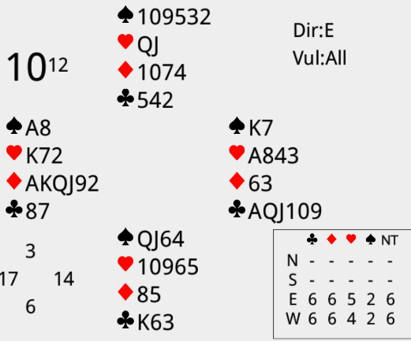

这个牌没有上贯挺可惜的。2D表示5+张D，16+，我当时就预感有满贯了。那么好牌慢叫吧。2H表示我手里还有4张H，尽管这个进程大概率是对面没有4张H，不过可不可能是有4张小H，觉得D应该先展示呢？然后的这一个2NT大概是想联手去3NT？或者是方块是一个强的5张的均型？3C在此表明C有5张以上，3D应该是有6张。那么4D显示支持，并且想往6D走了，就等同伴问关键张是去6还是去7了。但是这个时候对家没有扣叫4S，也没有问关键张，而是叫了5D。我的视角里5D应该是最烂的牌了，也就是方片没有A，黑桃也没有A（就是东家没有A的花色都没有A）。那么尽管联手30点，但是缺2个A，6D似乎近在咫尺，但是遥不可及，所以Pass了。摊牌一看，草花飞中了有大满贯，哈哈哈哈。

第十二幅

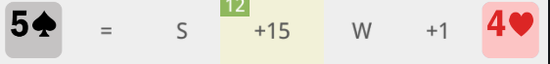

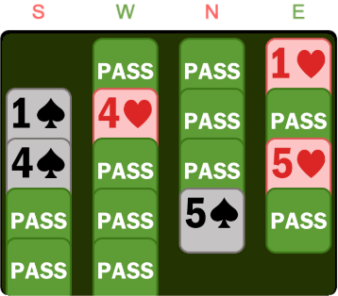 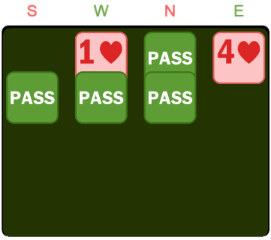

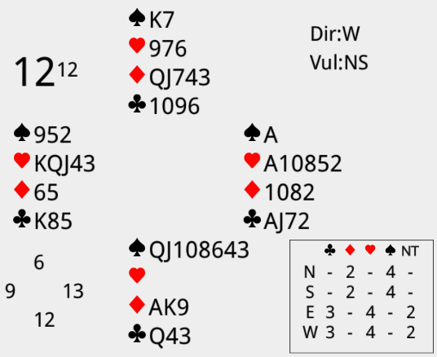

这个牌是我没有防守对。首攻HA被将吃，吊将SA回来后应该主动出击CA的，当时是想着CJ想拿一墩（想peach，要想也是想对家有CK，而不是庄家主动出C让自己的CJ拿墩），所以坐失良机，被庄家做出D套，丧失下牌机会。